**Справка о проведении Декады в начальных классах МКОУ «Иммунная ООШ» 2020-2021уч.г.**

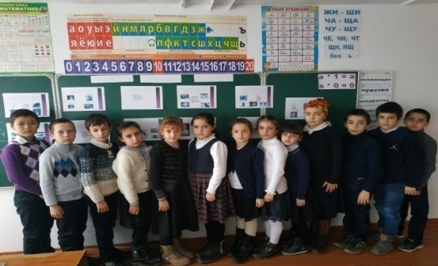 Для повышения  интереса к школьным предметам, мотивации  обучающихся к  изучению научных дисциплин с 18.01  по 27.01. 2021 г. в МКОУ «Иммунная ООШ» была  проведена  предметная Декада в начальной школе. Основная цель: развитие интеллектуальных и творческих способностей детей младшего школьного возраста.

       При проведении открытых уроков и мероприятий учителя продемонстрировали свое мастерство и профессионализм, старались повысить мотивацию обучающихся к изучению предметных наук.  При этом за основу было взято не только творчество учителя, но и творчество обучающихся.

       Принцип проведения предметной декады  - каждый ребенок является активным участником всех событий декады. Он может попробовать свои силы в различных видах деятельности: решать задачи и примеры, писать, петь, мастерить, фантазировать, выдвигать идеи, реализовывая их, рисовать, загадывать и разгадывать свои и уже существующие задачи и загадки.

        Во время  Декады Картакаева А.З. провела викторину «Берегите Землю, берегите!» с целью расширения и углубления экологической культуры детей. Дети с интересом отгадывали загадки, отвечали на интеллектуальные вопросы, собирали мозайки. Учащиеся были очень активными.

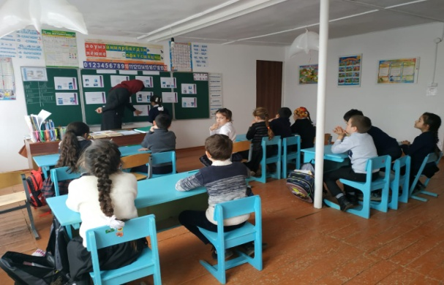 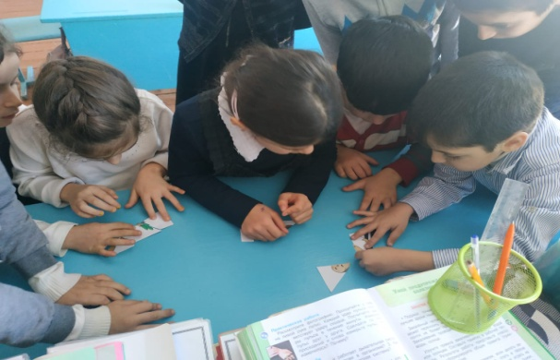

Викторину «В гостях у доктора Айболита и его друзей» провела Картакаева А.З. с целью оздоровления и создания условий, которые помогут уч-ся стать телесно и психологически здоровыми, радостными и счастливыми.

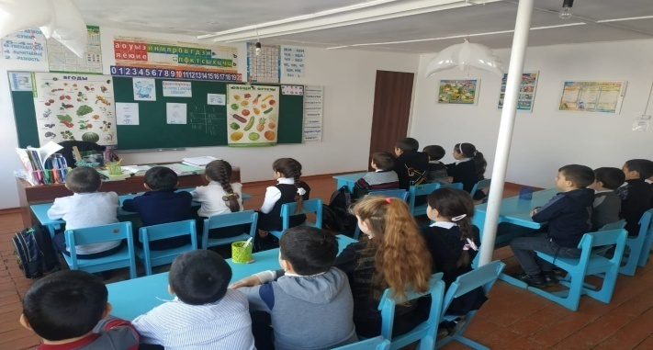 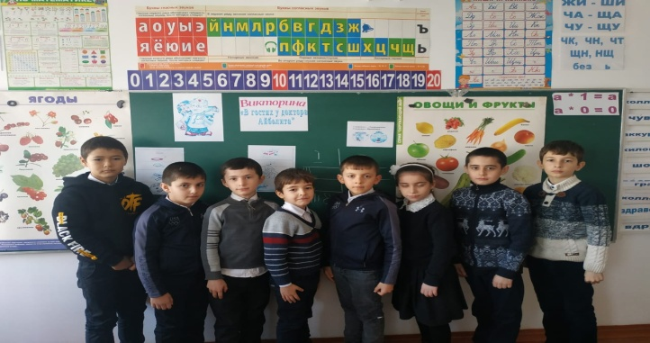

  Учитель начальных классов Мунгишиева А.В. провела открытый урок по литературному чтению на тему «К.Чуковский «Федорино горе» во 2 классе. Урок был интересным и насыщенным, соответствовал ФГОС. Уч-ся были активными и с интересом выполняли все задания учителя.

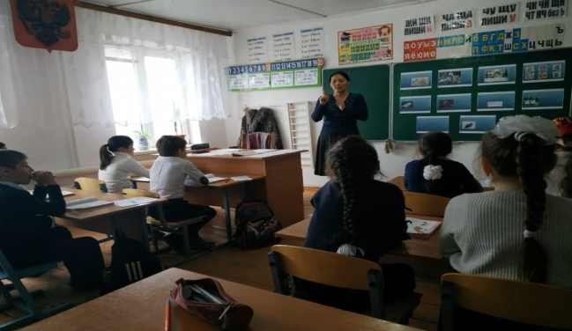 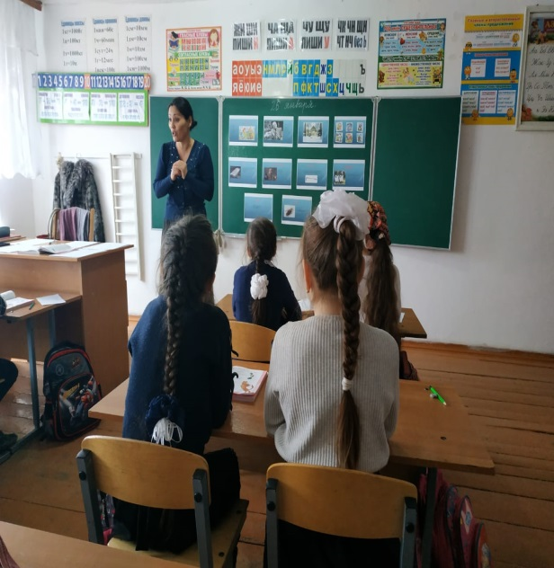

Также Мунгишиева А.В. провела викторину «Русские народные сказки» с целью обобщения знаний уч-ся о прочитанных сказках, привития им любви к чтению сказок и сказочным героям.

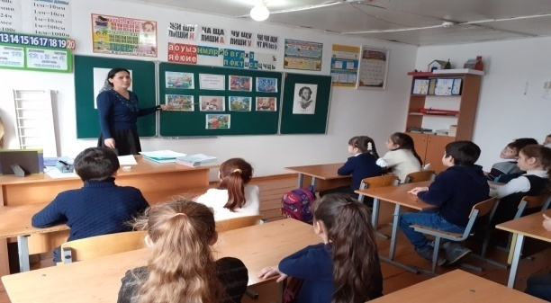 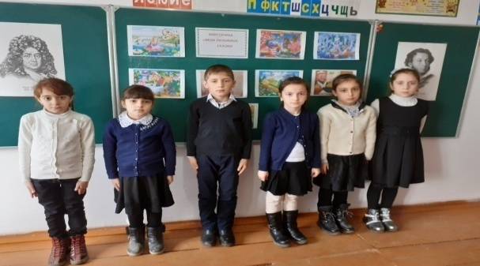

Мунгишиева А.В. провела КВН «Полевые цветы» с целью пополнения знаний уч-ся интересными сведениями о цветах; способствования развитию внимания, коммуникативных умений, мышления; содействования воспитания уважительного отношения к природе.

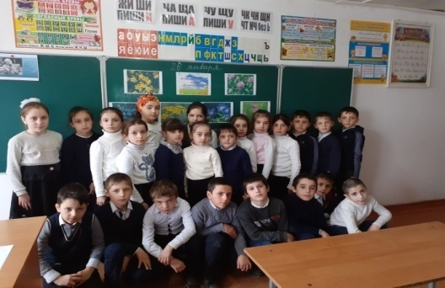 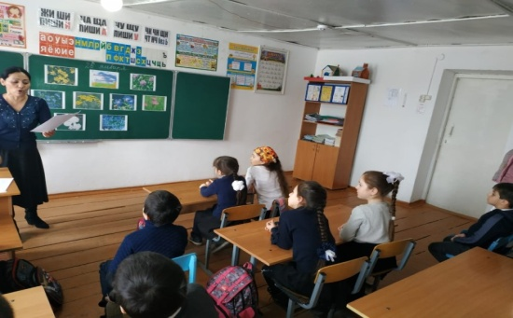

Шаванова Р.М. провела викторину «Разминка для ума» с целью расширения кругозора уч-ся; развития логического мышления, речи; воспитания интереса и ответственности за своих товарищей.

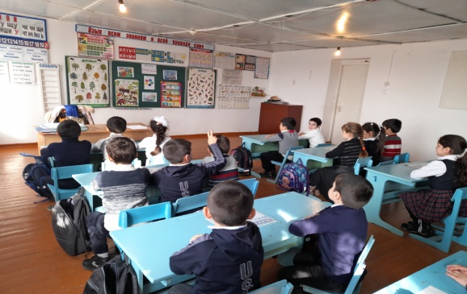 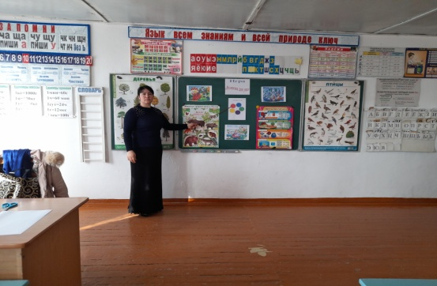

26.01. 2021г. Шаванова Р.М. провела мероприятие на тему «Блокада Ленинграда» с целью воспитания патриотизма, чувства гордости за свою страну, за свой народ. Пробудить в детях чувство сострадания и гордости за стойкость своего народа в период блокады Ленинграда и на протяжении всей ВОВ с помощью музыкальных произведений и поэтической литературы.

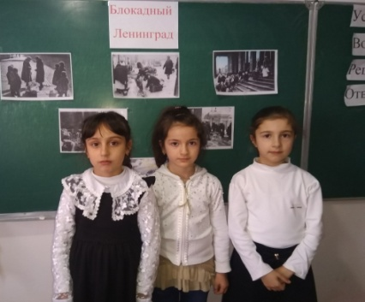 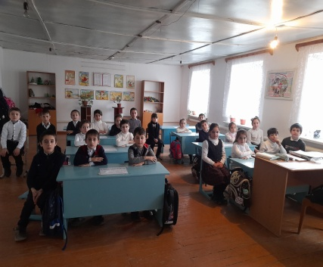 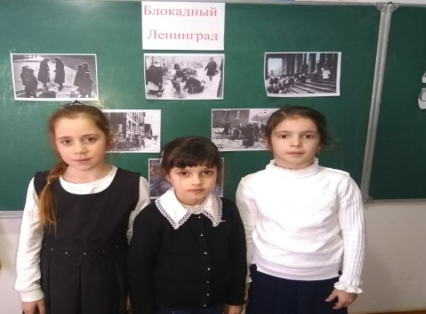

       Предметная декада в начальной школе – это праздник длиною в целых восемь учебных дней, активное участие в которой приняли  все учителя начальных классов и их воспитанники

      Программа проведения предметной недели отразила различные формы и методы учебной деятельности. Удачно сочетались коллективные и индивидуальные формы работ с опорой на дифференциацию. Для активизации мыслительной деятельности учащихся использовались оригинальные наглядные пособия, проводились игры, конкурсы, викторины.

     Все учителя в ходе предметной недели проявили хорошие организаторские способности, создали праздничную творческую атмосферу. Предметная декада позволила учащимся раскрыть свой творческий потенциал. Ребята показали хорошие предметные знания, умение применять их в разных ситуациях, взаимовыручку, неординарное решение трудных вопросов.

      Все девять дней  в начальной школе царило праздничное, приподнятое настроение, все дети были заняты делом: играли, соревновались, обсуждали, переживали.

 Руководитель МО учителей начальных классов МКОУ «Иммунная ООШ» Картакаева А.З.